
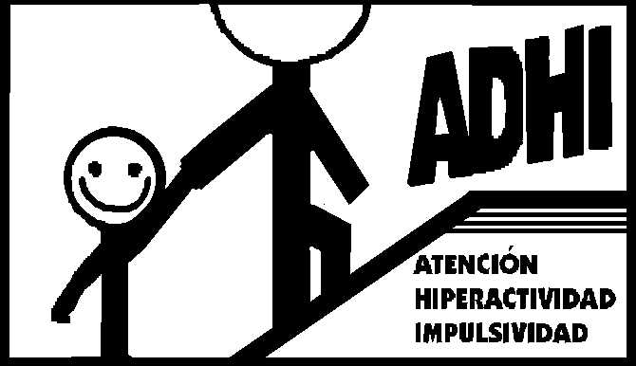
CONVOCATORIA 2018
PROYECTO SOLIDARIO
www.adhinavarra.org
https://es-es.facebook.com/pages/ADHI-Navarra

PADRES Y MADRES DE TDAH EN ACCIÓN.
Nº 36


